Raquel Zandomeneghi
Port 290 – Practices of Academic and Creative Writing
Professor Patrícia Lino
June 15 2022

_apresentação
o projeto girlfrompoa é composto por 8 textos criativos e não criativos que buscam refletir a minha experiência de migração. por meio deles, abordo uma relação comparativa – quase impossível não ser realizada por quem migra – entre porto alegre, cidade onde nasci, e los angeles, para onde estou indo. trago também para esse projeto como lido com a distância e com as pessoas que ficam.

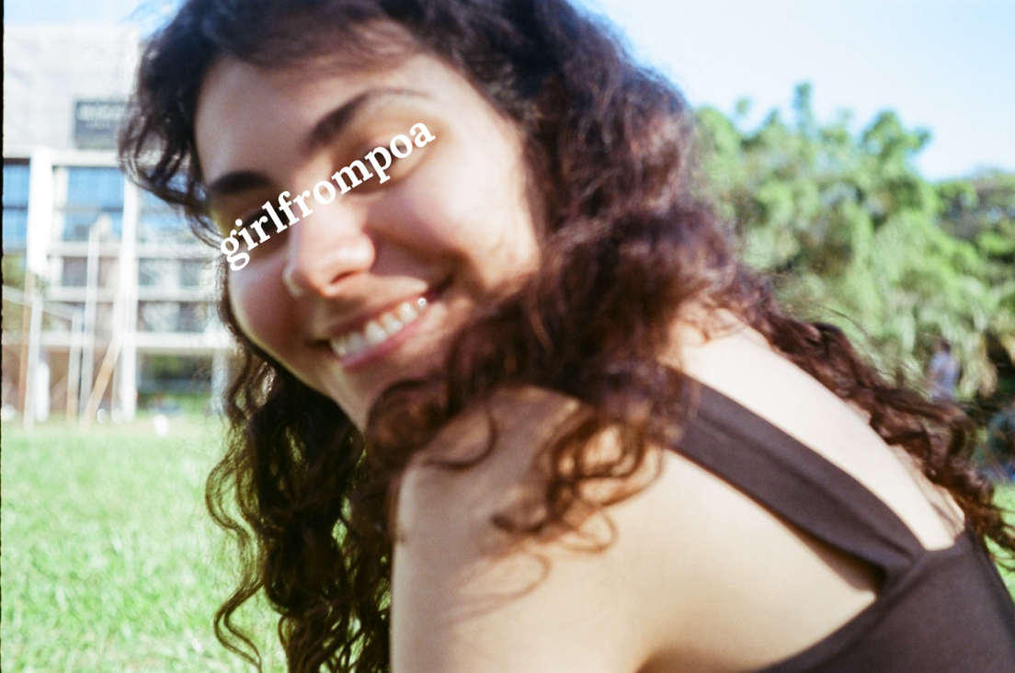

_lista de compras
- arroz
- feijão
- farinha de mandioca
- couve
- louro
- cebola
- alho
- saudade
- de casa
- almoço em família
- mãe
- dinda
- irmão
- prima
- o gato, também

link para vídeo: https://youtu.be/ON8AnVO0_Wg

_apropriações
a) _rua chile
minha terra tem ipês
também tem jacarandás
as aves que aqui gorjeiam
gorjeiam tanto quanto lá

o céu por cá é sempre azul
e aqui “se vive bem”
(às custas de quem?)
los angeles, sunny days

não quero tudo de lá
mas em cismar, sozinha, à noite
penso nos rostos de quem vive lá
minha terra, todos meus amores

não permita deus que eu morra
sem que volte à porto alegre
sem que veja a rua chile, os ipês e o lago, rio guaíba
no regresso à porto alegre

apropriações de:
Canto de Regresso à Pátria [Oswald de Andrade, 1924]
Canção do Exílio [Gonçalves Dias, 1846]
b) _pronominal porto-alegrense
dê-me um cigarro
diz a gramática
do professor e do aluno
mas o bom sujeito
da nação porto-alegrense
diz todos os dias
ah para pai
me apoia um gudangzinho

apropriação de:
Pronominais [Oswald de Andrade, 1925]
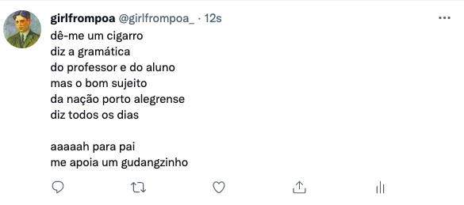

_pontos fracos & fortes POA-L.A.
POA | L.A.
trânsito ❌ | trânsito ❌
transporte público ❌ | transporte público ❌
comida ✅ | comida (não é brasileira) ❌
chuva ❌ | sol ✅
bolsonarismo ❌ | imperialismo ❌
melo chinelão ❌ | califórnia “socialista” ✅
não sofro racismo ✅ porque sou branca ❌ | cidade estadunidense onde tenho menos chances de sofrer racismo ✅❌
não tenho salário garantido e, se tivesse, não teria como me sustentar ❌ | salário garantido por 5 anos e com ele consigo me sustentar ✅
família ✅ | dinheiro ✅
amigos ✅ | dinheiro ✅

 | POA | L.A.
pontos positivos ✅ | 3 | 5
pontos negativos ❌ | 6 | 4
pontos neutros ✅❌ | 1 | 1
saldo | -3 | 1

cidade vencedora: L.A.
tabela comparativa feita somente para ilustrar meus argumentos para terceiros. estive convencida da minha vinda à califórnia quando soube que poderia ser paga para estudar e, com esse dinheiro, conseguiria comer sem ajuda de segundos, terceiros e quartos!

_hiperlink
tinha recém terminado de almoçar quando ligou para a mãe. não se falavam por ligação de vídeo há 2 semanas, mas trocavam mensagens pedindo notícias uma da outra quase diariamente.
– oie! não tô te vendo, tá tudo preto.
– oiii! calma, também não to te vendo. espera. como eu arrumo isso mesmo?
– acho que tu precisa entrar no aplicativo.
– ahh verdade. funcionou! oi filha, tudo bem?
conseguiu ver a mãe sentada no sofá da sala que vivera a vida toda, por uma tela de iphone e um vídeo pixelado.
– oláá! tudo certo e contigo? o que me conta?
– filha, que bom que tu ligou! lembra aquelas lives que eu tava assistindo sobre escritoras, que a maria da graça, aquela minha ex-colega de traba-
– sim
– -lho, organiza lá na universidade que ela tá fazendo graduação? então… hoje tem uma palestra sobre a lygia fagundes telles que eu quero assistir. pedi ajuda pra dinda, ela tava aqui em casa e me ajudou a anotar aquele monte de letrinha pra depois eu entrar na palestra.
– como assim? que monte de letrinha?
– aquelas que a gente faz pra entrar nos sites.
– ah, o link?
– acho que sim. só que são muitas letras e eu fiquei com medo de ter anotado errado. aí a dinda veio aqui e me ajudou. mas, se não der certo, tu me ajuda?
– aham. mas pera, onde tu anotou?
– num papel que eu tenho aqui, peraí.
– nããão. mãe, tu anotou o link no papel?
– sim! era muito grande. aí quando a dinda veio aqui ela passou a limpo embaixo pra gente conferir se tava tudo certo.
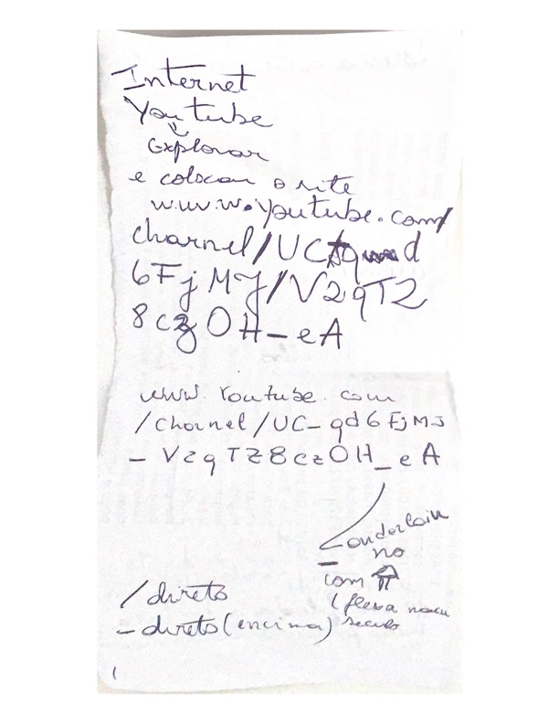
conseguiu segurar uma risada, mas falava sorrindo.
– as duas anotaram o link num papel? que ogonorância essas irmãs.
ogonorância era uma palavra muito utilizada pela família para indicar quando alguém fazia algo fofo, ingênuo ou não tinha conhecimento sobre algo.
– por que? era pra fazer como?
– tu podia só ter copiado o link e depois era só clicar nele pra ser direcionada pra live.
– ah é? viu, minha filha? ainda bem que tu existe. mas eu não sei fazer isso.
– eu procuro pra ti e te envio por whatsapp. a live vai ser no youtube?
– sim.
agora era o seu vídeo que estava pausado, porque entrava no youtube para procurar o link.
– achei. opa, já começou a palestra.
– mas já? eu tinha anotado que era às 18h, agora são 17h33.
– pois é, mãe, mas já começou. te enviei o link por whatsapp.
– ai, e como eu faço?
– entra na nossa conversa do whatsapp e clica no link.
– então a gente precisa desligar a ligação?
– não, pode deixar a ligação acontecendo enquanto eu te ajudo a abrir.
– mas eu não sei sair da ligação e ir pra conversa.
– tá, faz assim. vou reenviar o link e quando tu receber a notificação da minha mensagem, clica nela e depois no link pra ver se tu consegue acessar.
– deu, tô na nossa conversa.
agora só ouvia a mãe falar.
– boa!
– nossa, mas tem bem menos letras do que eu anotei, não acredito. seria mais fácil anotar esse. preciso clicar bem naquelas letrinhas azuis?
– isso, clica no link.
– link é o que tá em azul?
– isso.
as duas riram.
– mas se eu clicar na imagem debaixo também funciona?
– que?
– ali onde tá escrito 'as meninas'.
entendeu que a mãe provavelmente se referia à miniatura do vídeo.
– ah, sim, clica ali!
– consegui, tô na palestra! muito obrigada, minha filha!
– de nada, mãe.
– vou assistir agora a live e depois a gente se fala, pode ser?
– claro.
– como eu faço pra sair da ligação?
– pode deixar que eu desligo, mãe. beijo!
– tá bem, muito obrigada, minha filha! beijo, se cuida!
– tá bem, beijo, mãe, tchau!
encerrou a chamada e riu ao lembrar do link anotado no papel. ficou feliz por ter conseguido ajudar. também refletiu sobre como as diferentes gerações lidavam com a tecnologia. o sorriso logo fechou, resultando em um semblante sério, enviesado pela preocupação. agora pensava no futuro. no que não conseguiria fazer. na falta de domínio técnico por parte da mãe. na própria ausência. começou a hiperventilar.

_toda cidade é uma cidade que lembra outra cidade
a) _do fim da américa ao velho oeste
toda cidade tem relevo
o prefeito quer escrever ‘porto alegre’ no morro santana
como escreveram ‘hollywood’ nas montanhas de los angeles
se não existe diferença entre bairro e cidade
por que existiria entre morro e montanha?

toda cidade tem ator
uns têm werner schünemann
‘saí nadando pelo riacho ipiranga!’
outros, leo dicaprio
‘mulheres’ somente abaixo dos vinte e cinco

toda cidade tem avenida
protásio alves, 13km
sunset boulevard, 35km
na segunda tem palmeiras
na primeira também (correção:
siga na protásio em direção ao centro;
daí encontrarás as palmeiras,
quando a protásio muda de nome e vira
osvaldo [aranha])

toda cidade tem pôr do sol
tomando chimarrão ou matchá, assistem
da orla do guaíba, ou
do píer de santa mônica
o sol alaranjado, num último suspiro, mergulhar

do fim da américa ao velho oeste
do lado leste ao canto oeste do continente
do pouco que existe para baixo, do muito que existe ao sul
toda cidade é uma cidade que lembra outra cidade

b) _minigolfe
lembro de caminhar à noite por torres e ver uma porção de gente frequentando o minigolfe da cidade – que uns 10 anos antes eu mesma e a minha família tínhamos ido. 'brega', pensei, como a maioria das coisas que acontecem nas cidades costeiras do rio grande do sul, ao meu ver. também senti uma certa aversão ao prédio que abrigava o minigolfe e à todo mundo que estava dentro dele, cujas vozes eu ouvia de fora. 'por que as pessoas se enfurnam nesse lugar no verão?', me perguntava. 'como podem achar graça em algo tão tosco?'. minha aversão, todavia, não era com relação ao golfe em si, que, para deixar registrado, eu também acho extremamente brega – ainda que sem qualquer conhecimento sobre o esporte. meu problema, na verdade, era com o mini. a imitação. uma reprodução de algo de longe, que mal se ouve falar no brasil e menos ainda se experimenta.

falo disso porque hoje fui à aula e minha colega falou sobre os “clássicos” minigolfes no vale, em los angeles. descobri também que existem muitos minigolfes pela califórnia (e por muitos lugares do mundo). é claro que existem muitos minigolfes pela califórnia. procurei a origem do minigolfe logo após começar a escrever esse texto. o artigo de blog que respondeu à minha pergunta é o de uma construtora apresentando o minigolfe construído em um condomínio paranaense, na cidade – da qual até então nunca tinha ouvido falar – de campo largo. o nome do condomínio? Clube Califórnia (sim). mesmo sabendo que as informações passadas ali podem não ser 100% confiáveis, ainda assim, vou tomá-las como verdadeiras. de acordo com o texto, o minigolfe nasceu nos estados unidos, mas essa é a parte menos relevante do que eu descobri no artigo. chamou minha atenção o fato de o minigolfe do Condomínio Clube Califórnia ser ao ar livre, como a maioria dos que ficam no estado da califórnia. o de torres, por sua vez, fica em um prédio, num lugar fechado. caso chova, penso agora. porque chove. no verão ou no inverno. e as pessoas precisam jogar minigolfe em caso de mal tempo.

outro fator curioso é que naquele texto estava escrito algo óbvio e como tudo que é óbvio, eu precisei ler para tomar como obviedade. “O Minigolfe surgiu justamente da necessidade de expandir o golfe a mais pessoas, e tornar essa atividade mais acessível para todos.” é lógico que o minigolfe é uma modalidade mais acessível do golfe, chega à mais pessoas e não precisa de um campo imenso ou equipamentos caros. contudo, isso sequer passou pela minha cabeça quando cruzei com o sul-rio-grandense. me senti mal ao ler sobre a função acessível do minigolfe depois de ter desdenhado de um. logo eu.

agora já não me sinto mal, porque tem 1 dia que separa o parágrafo anterior do atual. o minigolfe voltou a me parecer tosco por razões de gosto pessoal. por que as pessoas precisam se entreter com minigolfe e não com qualquer outra atividade? boliche, que seja (adoro boliche!). tenho também uma série de argumentos e/ou propostas anticoloniais que poderia usar para combater o minigolfe (por exemplo, por que não jogar canastra? acabo de descobrir – em uma pesquisa muito rápida no google, podendo ou não a informação ser verídica – que ela tem origem uruguaia). porém, como acabei de defender o boliche, prefiro calar. além disso, é bastante provável que eu tenha tomado um sorvete italiano naquela noite de verão e, se tivesse que escolher, trocaria o minigolfe por uma série ou filme. então, talvez seja melhor não usar a carteirada anticolonial.

queria compartilhar, por fim, que o Condomínio Clube Califórnia – pelo qual estou visivelmente obcecada – se encaixa no programa minha casa, minha vida. ou seja, quem for comprar um apartamento lá, pode usar o programa habitacional popular que (informação também recém pesquisada), desde 2009 já beneficiou milhões de famílias. uau! então, o minigolfe não só prometeu como também entregou acessibilidade a quem não tem contato com o esporte tradicional e com a infinitude de dinheiro. incrível! agora, o que eu me pergunto é: será que não dava para trocar o campo de minigolfe por uma quadra de vôlei? ou quem sabe uma miniquadra de tênis? (talvez minha aversão não seja ao minigolfe, no fim das contas.) ouso ir além e sugerir a troca por algumas caixas de banco imobiliário. pensando bem, já devem existir caixas desse jogo em alguma das 3 salas de jogos do Condomínio Clube Califórnia. para os dias de chuva.

_aos que ficam

me despedaço inteira, cada pedaço meu entrego para um. deixo-me como um lembrete. espero que se recordem de cada risada que os arranquei e arrancaram de mim. quero que não me esqueçam e pensem em mim com frequência. que façam amigos, mas não mais importantes do que eu, já sabendo essa ser uma promessa inevitável de ser cumprida, além de egoísta e egocêntrica. por aqui também vou viver. posso resistir no início, querer viver mais lá do que cá, ainda que meu corpo esteja aqui. no entanto, vou viver, sei disso. então, me aglutino aos meus. me retalho inteira com os pedaços deles. me visto com a risada de um, o comentário do outro. ainda não consegui roubar tudo deles, mas vou tentando.

antes me apressava falar, agora penso enquanto falo, como g, pausadamente. a mania de enrolar o cabelo, de pi, que já deixei de lado, mas preciso retomar. quero amar tanto e ser tão gb (gente boa) como ff. quero ouvir o que pa escuta, e me vestir como ela. as piadas despretensiosas e perspicazes de g. quero o(s) carisma(s) e a(s) espontaneidade(s) de pi, m, fv e ff. o silêncio de l – quero não falar como ele. quero tentar salvar o mundo e ser tão generosa como fv. quero esperar meus amigos com uma mesa farta e uma lista de indicações musicais, como b. quero fazer amizade com qualquer pessoa que aparecer na minha frente, como m. não gosto de receber gente em casa, mas quero ser tão hospitaleira como pa. quero levar meus amigos pra cachoeira, bater o carro e seguir na estrada como se nada tivesse acontecido, como fv. quero gostar de viajar como a, e levar ela comigo em uma viagem. depois, quero editar um vlog da viagem com uma trilha sonora questionável, como l. quero demorar pra contar uma história, como ff e pa. quero ser objetiva, como g. quero inventar uma coreografia no meio de uma festa e fazer todo mundo dançar, como m. quero ser a pessoa que apresenta funks aos meus amigos, como ff. quero ser boa e competitiva em todos os jogos, como g. quero ser despreocupada e perdida nos jogos, como pi. quero ter a mesma capacidade de rir das desgraças e seguir a vida (mesmo depois de quebrar os dois mindinhos do pé), como fv. quero levar meus amigos da zona sul à zona norte sem pensar no tempo e dinheiro que estou gastando, como l e b. quero me desprender de tudo como a, que se coloca em movimento e (só) por isso eu também.

tem copa do mundo, eu vou estar ao norte. não vou mais lanchar com g, almoçar em grupo ou cozinhar com b, ff, fv e pa. por isso me despedaço, e tento roubar deles o que consigo levar comigo. pego as manias – boas e ruins – para lembrar. já com medo de esquecer.

